Materiały Zachodniopomorskie, Nowa Seria
t. X: 2013, z. 1: Archeologia, s. 133-157
ISSN 0076-5236
Marcin Biborski, Piotr Kaczanowski, Janusz Stępiński

Badania metaloznawcze mieczy z cmentarzyska z okresu
rzymskiego w Czelinie, woj. zachodniopomorskie
Metallurgy study on swords from the Roman period burial ground in Czelin,
West Pomeranian Voivodeship
Results of the metallurgy study on three, two-edged swords from a cremation
burial ground in Czelin, representing the Pompeii, Lachmirowice-Apa and Vimose-
Illerup types indicate a variability in the material used as well as in technique of their
production, and thus in the quality of the specimens. Two of them were made of
a single piece of metal with low (specimen of the Lachmirowice-Apa type) or
medium quality (specimen of the Pompeii type). A much higher level of crafts-
manship is represented by the third sword of the Vimose-Illerup type, precisely
forged from several pieces of diverse, high-quality material, representing the so-
called pattern welding technique.
Keywords: Roman period, swords, Pompeii type, Lachmirowice-Apa type,
Vimose-Illerup type
Słowa kluczowe: okres rzymski, miecze, typ Pompeje, typ Lachmirowice-Apa,
typ Vimose-Illerup
W ramach badań nad zróżnicowaniem technologii mieczy używanych w Eu-
ropie w I-V wieku, analizie poddano trzy okazy obosieczne odkryte na cmen-
tarzysku ciałopalnym z okresu rzymskiego w Czelinie, gm. Mieszkowice, woj.
zachodniopomorskie, znajdujące się w zbiorach Działu Archeologii Muzeum
Narodowego w Szczecinie (ryc. 1). Reprezentują one formy używane od młod-
szego odcinka okresu wczesnorzymskiego po wczesną fazę młodszego okresu
rzymskiego (fazy B2b-C1). Stan zachowania pozwala tylko w jednym przy-
padku określić precyzyjnie typ miecza - egzemplarz znaleziony w grobie 80
jest klasycznym przykładem typu Pompeje (Ulbert 1969; Biborski 2004), cha-
rakteryzującym się bardzo krótką, rombowatą w przekroju głownią i trójkątnie
ukształtowanym sztychem (ryc. 1a). Jego długość całkowita wynosi 59,2 cm,
głowni 47,7 cm, trzpienia do rękojeści 11,5 cm, sztychu 6,3 cm, a szerokość
głowni waha się od 4,4 do 4,0 cm.
Miecz został odkryty wraz z zapinką typu AV7 oraz brązową sprzączką gru-
py C typu 15 wg Renaty Madydy-Legutko (1986). Zarówno jego forma, jak
133
i towarzyszące mu zabytki pozwalają datować to odkrycie na rozwinięte stadium
fazy B2. Formy odpowiadające ściśle egzemplarzowi z Czelina, określone przez
Güntera Ulberta (1969) jako typ Pompeje, nie należą do znalezisk zbyt często
spotykanych poza granicami Cesarstwa Rzymskiego (Kaczanowski 1992, 26).
Wśród znalezisk związanych z kulturą przeworską jako miecz typu Pompeje
wskazać można zapewne tylko na jeden ze zniszczonych nieco egzemplarzy
znalezionych w Gaci, woj. podkarpackie (Biborski et al. 1982, 109, ryc. 5c). Na-
tomiast z obszaru tej kultury znane są inne miecze, różniące się od klasycznych
egzemplarzy typu Pompeje formą sztychu, mniej wyraźnie wyodrębnionego,
krótszego, ostrołukowatego (Kaczanowski 1992, 26). Odpowiadają one typowi
II wg klasyfikacji mieczy kultury przeworskiej zaproponowanej przez Marcina
Biborskiego (1978, 62-64, ryc. 7, 8). Klasyczne formy mieczy typu Pompeje
są znane natomiast z terenu południowo-zachodniej Słowacji: Sladkovicowo
(Kolnik 1980,133, tabl. CXXXIb), Caka (Beljak, Kolnik 2006, 4, ryc. 5, 11),
Zohor, grób 7), i Moraw: Mikulov (Peskar 1978, 56, ryc. IX, 14), Blizkovice
(Tejral 1971, 51, ryc. 12, 5). Zapewne do tych form zaliczyć należy także miecz
z grobu XIII/42 (396) z cmentarzyska w Trebusicach, w Czechach1.
Miecz z grobu nr 80, podobnie jak i pozostałe dwa egzemplarze z Czelina,
poddany został badaniom metaloznawczym w pracowni Zakładu Epoki Żelaza
Instytutu Archeologii Uniwersytetu Jagiellońskiego. Miały one na celu okre-
ślenie cech surowca użytego do produkcji oraz odtworzenie technologii wy-
konania. Badania przeprowadzono na zgładach metalograficznych przy użyciu
mikroskopu optycznego Leica DMLM oraz skaningowego umożliwiającego
obrazowanie oraz wykonywanie analiz składu chemicznego poszczególnych ob-
serwowanych struktur. W celu ujawnienia mikrostruktury zgładów wytrawiano
je 4% nitalem, a w niektórych przypadkach także odczynnikiem Oberhoffera.
Pomiary twardości poszczególnych analizowanych próbek wykonywane były
metodą Vickersa przy obciążeniu 10 kG (98N), przy czym każdy z otrzymanych
wyników jest średnią kilku pomiarów.
Określenie charakteru surowca i technologii wykonania miecza z grobu
80 oparto na badaniach dwóch próbek pobranych z górnej (próbka 1A) oraz
z przysztychowej partii głowni (próbka 1B) (ryc. 2a), z których każda obejmo-
wała połowę jej przekroju poprzecznego. Obie próbki wykazują daleko idące
podobieństwo struktury metalu. Na obu widoczna jest na powierzchniach
zgładów wyraźna, gruba warstwa patyny ogniowej (ryc. 2d; 4c; 5a). Pozostałe
partie obu zgładów charakteryzują się jednolitym obrazem makrostruktury
(ryc. 2b; 4a). Obserwujemy na nich struktury ferrytyczno-perlityczne, o zwarto-
ści węgla 0,2-0,3% (ryc. 2f) do perlityczno-ferrytycznej, zawierającej 0,3-0,5% C
1 Uprzejma informacja prof. dr. hab. E. Droberjara.
134
(ryc. 3a-d; 4e-g; 5a-b), odpowiadające więc stali półtwardej. Widoczne w prób-
kach odwęglenie i iglaste wydzielania azotków wiązać należy zapewne z przepale-
niem miecza w trakcie kremacji (ryc. 2d-e; 4d), podobnie jak obserwowane przy
krawędzi ostrza niewielkie ilości cementytu trzeciorzędowego (ryc. 2e, 4d). Na
obu zgładach zaobserwowano także liczne jedno- i wielofazowe wtrącenia żużla
- różnej wielkości i kształtach (ryc. 3e-f; 5c-d). Twardość próbki oznaczonej
jako 1A w obszarach ferrytyczno-perlitycznych wynosi od 92 do 107 HV10,
a w obszarach wyżej nawęglonych, perlityczno-ferrytycznych, od 139 do
144 HV10 (ryc. 2c). Podobne wyniki twardości uzyskano badając próbkę 1B,
w której w zależności od rozmieszczenia węgla wartości te wahają się od 108
do 141 HV10 (ryc. 4b).
Przedstawione wyżej obserwacje wskazują, że miecz z grobu 80 został wyku-
ty z jednego kawałka półtwardej stali, dość równomiernie nawęglonej, w zakre-
sie od 0,3 do 0,5% C, z licznymi wtrąceniami żużla, tworzącymi w niektórych
miejscach wyraźne skupiska (ryc. 3e-f; 5c-d). W wyniku działania wysokiej
temperatury stosu, potwierdzonej obecnością grubej warstwy patyny ogniowej,
a także azotków zaobserwowanych w ostrzu głowni, usunięte zostały istniejące
zapewne uprzednio ślady utwardzenia krawędzi i powierzchni głowni przez
zahartowanie miecza, na co pozwalała odpowiednia zawartość węgla.
Sposób wykonania miecza z grobu 80 z Czelina wskazuje, że należy go zali-
czyć do typu AII według schematu klasyfikacji technologii mieczy używanych
w Europie w I-V wieku (Biborski et al. 1982; Kędzierski, Stępiński 1989; Bibor-
ski, Ilkjær 2006a, 164-166), tj. egzemplarzy wykuwanych w nieskomplikowany
sposób, z jednego kawałka surowca, dość jednorodnie nawęglonego, który
zapewniał dobre parametry użytkowe tej broni. Dodać należy, że stosunkowo
wysoka zawartość węgla wskazuje, że mógł on być poddany obróbce cieplnej,
której zastosowanie podnosiło istotnie jakość. Należy sądzić, że omawiany tu
egzemplarz jest produktem wyspecjalizowanego warsztatu, dysponującego
odpowiedniej jakości surowcem, zapewne działającym na terenie państwa
rzymskiego. Przemawia za tym zarówno forma tego zabytku, odpowiadająca
ściśle typowi Pompeje, jak i wyniki badań metaloznawczych innych mieczy
używanych w tym samym czasie na terenie Barbaricum, w tym także egzem-
plarzy interpretowanych, jako lokalne naśladownictwa wspomnianych wy-
robów rzymskich (Kaczanowski 1992, 26). Wśród egzemplarzy uznawanych
na podstawie ich form za wyroby „barbarzyńskie”, obserwujemy bowiem
powszechne stosowanie gorszego materiału, charakteryzującego się niskim
- nierównomiernym nawęgleniem oraz dużą ilością wtrąceń żużla. Uwagi te
znajdują potwierdzenie w wynikach badań metaloznawczych innych mieczy
135
typu Pompeje z cmentarzysk terenu Słowacji (np. w Zohor, grób 7 i Caka2),
które podobnie jak egzemplarz z Czelina, wykonywano z jednego kawałka rów-
nomiernie i wyraźnie nawęglonego surowca (typ II technologii). Inną, bardziej
skomplikowaną technologię zastosowano przy produkcji miecza typu Pompeje
znalezionego na terenie Szwajcarii w Brugg (Vindonissa). Wykuty on został
z dwóch kawałków materiału (typ B. I.2) - żelaznego rdzenia, do którego do-
kuto stalowe nakładki tworzące ostrza (Biborski et al. 1986, 57-61).
Stan zachowania drugiego egzemplarza nie pozwala na dokładne przypi-
sanie go do określonego typu mieczy z okresu rzymskiego (ryc. 1b), jednakże
w oparciu o istniejącą część głowni i sztych można sądzić, że reprezentuje on
odmianę 2 typu Lachmirowice-Apa (Biborski, Ilkjær 2006a, 185-193). Miecze te
znane są z zespołów datowanych na rozwiniętą fazę B2 i fazę C1. Długość frag-
mentu wynosi 49,5 cm, w tym ostrołukowatego sztychu - 6,8 cm, a szerokość
od 5,0 do 4,7 cm. Głownia jest w przekroju płaska. Podobnie jak w przypadku
poprzednio opisanego miecza także i w tym pobrano dwie próbki: z górnej
partii zachowanej części głowni (próbka 2A) oraz w pobliżu sztychu (próbka
2B), obejmujące połowę szerokości miecza (ryc. 6a). Wyniki obserwacji ma-
kroskopowych próbek miecza (ryc. 6b oraz ryc. 8a) sugerują, że egzemplarz ten
wykonany został z jednego kawałka metalu. W obu próbkach obserwujemy do-
minację mikrostruktury ferrytycznej, typowej dla żelaza (ryc. 6c-f; 7a-b; 8d-g;
9a-c). Tylko lokalnie, w części środkowej próbki 2A (ryc. 6c) oraz w ostrzu
próbki 2B (ryc. 8b) zaobserwowano obszary o strukturze ferrytyczno-perlitycz-
nej, odpowiadające stali miękkiej, o zawartości węgla ok. 0,1% C (próbka 2A,
ryc. 7c-d) i 0,1-0,2% C (próbka 2B, ryc. 8e-f). Ponadto w mikrostrukturze obu
próbek stwierdzono występowanie licznych jedno- i wielofazowych wtrąceń
żużla, zróżnicowanych pod względem wielkości i kształtu. W metalu głowni
tworzą one miejscami wyraźne skupiska - pasma (ryc. 7e-f; 9d-e). Wykona-
ne pomiary twardości na próbkach odznaczają się niską wartością. Twardość
w obszarach ferrytycznych wynosi od 66-67 HV10 (próbka 2A) do 70-78 HV10
(próbka 2B). Natomiast w lokalnych obszarach ferrytyczno-perlitycznych jest
tylko nieco wyższa i osiąga wartości 77 HV10 w próbce 2A oraz 80 HV10
w próbce 2B (ryc. 6c; 8b).
Przeprowadzone badania wskazują jednoznacznie, że miecz wykonany został
z jednego kawałka niskiej jakości żelaza, zawierającego lokalnie obszary nawę-
glone w bardzo niewielkim stopniu. Metal głowni charakteryzuje się ponadto
licznymi wtrąceniami żużla układającymi się miejscami w struktury pasmowe,
formujące się w wyniku obróbki plastycznej miecza (podczas kucia miecza).
2 Niepublikowane wyniki badań prowadzonych przez M. Biborskiego, P. Kaczanowskiego,
Z. Kędzierskiego, J. Stępińskiego w Instytucie Archeologii UJ.
136
Według przyjętego schematu klasyfikacji technologii mieczy z okresu rzymskie-
go opisywany egzemplarz zaliczyć należy do form posiadających cechy zarówno
typu I jak i II (Biborski et al. 1982; Kędzierski, Stępiński 1989; Biborski, Ilkjær
2006a, 164-166).
Obecnie dysponujemy wynikami badań metaloznawczych ponad dwudzie-
stu egzemplarzy reprezentujących typ Lachmirowice-Apa (Biborski, Ilkjær
2006a, 185-193). Wykazują one, że miecze tego typu wykuwano przy zastoso-
waniu różnych technik. Blisko połowa z nich została wykuta tak jak opisany
egzemplarz z Czelina, z jednego kawałka surowca, mającego cechy zarówno
stosunkowo miękkiego, nierównomiernie nawęglonego żelaza (typ AI) jak
i metalu jednorodnego (typ AII). Wymienić tu możemy między innymi miecze
z Kamieńczyka, grób 1 (Biborski 1978, 72 n., ryc. 24c; Dąbrowska 1997, 12,
tabl. I-II, ryc. 10, 10a)3 i Gaci (Biborski et al. 1982, 109-110, ryc. 5c). Drugą
grupę tworzą okazy o głowniach skuwanych z wielu zróżnicowanych, inten-
cjonalnie dobranych prętów żelaznych, różniących się stopniem nawęglenia
(grupa technologiczna B). W kilku przypadkach (np. miecze z Oblina, grób 45b
(Biborski, Ilkjær 2006b, 375; Biborski et al. 2007, 137; Czarnecka 2007, 22, tabl.
XLIVVIII) i Opoki, grób 18 (Szarek-Waszkowska 1971, 86, tabl. XI/1)4 wykona-
ne zostały przy pomocy wysoko wyspecjalizowanych technik kowalskich, tzn.
dziwerowania (grupa technologiczna B.II.2.1). Te ostatnio wspomniane uznać
należy za wyroby warsztatów rzymskich (Piaskowski 1965; Kaczanowski 1992,
19-20). Zwraca jednak uwagę fakt, że nie wszystkie importy mieczy rzymskich
reprezentujące omawiany tutaj typ odznaczają się bardzo skomplikowaną tech-
nologią. Uwagę tę potwierdzają wyniki badań egzemplarzy z Lachmirowic,
grób 9 (Zielonka 1953, 364; Biborski 1994, 115, ryc.1b/7) i Piasków, grób 171
(Horbacz, Olędzki 1985, ryc. 4-5; Biborski 1996, 181, ryc. 7, 3)5, wykonane
w technice A.I, tj. wykute z jednego kawałka nierównomiernie nawęglonego
żelaza, których rzymskie pochodzenie poświadczają w sposób nie budzący wąt-
pliwości umieszczone na ich głowniach inkrustacje przedstawiające symbole
typowe dla ikonografii rzymskiej (między innymi Dąbrowski, Kolendo 1967;
1972; Biborski 1978, 107-109; Horbacz, Olędzki 1992; Biborski 1994; 2012).
Trzeci z badanych mieczy będący jak poprzednio opisany znaleziskiem
luźnym, reprezentuje formę bardzo rzadko spotykaną na terenach kultury
przeworskiej, nieco częściej na innych obszarach środkowej Europy, nato-
miast stosunkowo licznie wśród znalezisk północnoeuropejskich, zwłaszcza
3 Niepublikowane wyniki badań prowadzonych przez M. Biborskiego, P. Kaczanowskiego,
Z. Kędzierskiego, J. Stępińskiego w Instytucie Archeologii UJ.
4 Por. przypis 3.
5 Por. przypis 3.
137
na stanowiskach bagiennych (Biborski, Ilkjær 2006a, 2006b, 217-236, 142 n.).
Reprezentuje on typ Vimose-Illerup, o czym świadczy, mimo niekompletnego
zachowania, charakterystyczny ośmiokątny przekrój głowni, jej niewielka
szerokość i jednocześnie znaczna grubość, jak też długi trzpień do rękojeści
(ryc. 1c). Zachowana długość tego egzemplarza wynosi 42,2 cm, w tym trzpienia
do rękojeści 16,0 cm, szerokość głowni w jej części górnej 4,1 cm, zaś grubość
0,6 cm. Miecze tego typu są charakterystyczne dla fazy C1b, a w fazach C1a
i C2 używano ich tylko sporadycznie (Biborski, Ilkjær 2006a, 235-236).
Obserwacje metalograficzne przeprowadzono na próbce (nr 3) pobranej
z górnej, niezniszczonej partii głowni (ryc.10a) obejmującej połowę jej sze-
rokości. Poza trawieniem nitalem, powierzchnię zgładu wytrawiono też od-
czynnikiem Oberhoffera. Uzyskane obrazy makroskopowe ujawniły, budowę
miecza z kilku kawałków tj. dziwerowanego rdzenia i dokutych dwóch ostrzy
(ryc. 10b-d). Dziwerowany rdzeń głowni składa się prawdopodobnie z pięciu
warstewek stali perlityczno-ferrytycznej (0,4-0,5% C) wzbogaconej w fosfor
(trzy warstewki widoczne są na zgładzie) oraz czterech warstewek stali perli-
tyczno-ferrytycznej (0,3-0,4% C) bez fosforu, umieszczonych pomiędzy nimi
(ryc. 12). Na obecność fosforu w wyżej węglowych warstewkach dziweru
wskazuje zarówno podwyższona ich twardość, jak też występowanie tzw. jamek
trawienia w ziarnach ferrytu, zwykle o kształcie kwadratowym lub trójkątnym
(ryc. 12c). Do tak skonstruowanego rdzenia tworzącego część środkową głow-
ni dokuto następnie wysokowęglowe ostrza. W badanym ostrzu miecza przy
powierzchni płazu widoczna jest miejscami warstwa odwęglona oraz iglaste
wydzielania azotków (ryc. 10e-f; 13c) Są to ślady po przepaleniu miecza pod-
czas kremacji. W metalu ostrza, jak i rdzenia zalegają miejscami liczne, jedno-
i wielofazowe wtrącenia żużla, na ogół drobne o zróżnicowanych kształtach
(ryc. 13d-e). Twardość zmierzona na przekroju głowni zmienia się w za-
leżności od miejsca pomiaru. W obszarze wysokowęglowego ostrza wynosi
202-231 HV10 a w pobliżu odwęglonej krawędzi ostrza obniża się do 166 HV10.
W części środkowej głowni, w pasmach zawierających fosfor wynosi ona
183 HV10, a w pozostałych pasmach 127 HV10 (ryc. 10d).
Trudno jest jednoznacznie zinterpretować fakt, że przy powierzchniach
głowni, po obu jej stronach, jak wykazała analiza EDS na mikroskopie ska-
ningowym, stwierdzono obecność cienkiej, poprzerywanej warstewki miedzi
zalegającej w warstwie patyny ogniowej (ryc. 13 a-b). Najprawdopodobniej,
wspomniane warstewki utworzyły się ze stopionych miedzianych inkrustacji,
znajdujących się po obu stronach górnej partii głowni, a więc w części, z której
pobrano omawianą tu próbkę. Dodać należy, że inkrustacje wykonane przy za-
stosowaniu metali kolorowych, w tym również miedzi, występują stosunkowo
często na obu stronach górnych części głowni na mieczach typu Vimose-Ilerup,
138
do których, jak wspomniano, należy omawiany tu egzemplarz z Czelina (Bi-
borski 1996, 183; Biborski, Ilkjær 2006a, 310-322).
Miecze wykonane opisaną wyżej techniką określane są jako egzempla-
rze dziwerowane. Według schematu zróżnicowania technologicznego miecz
z Czelina zaliczyć należy do typu B.II.2.1 tj. z dziwerem pasmowym na wskroś.
Ten sposób wykonania stwierdzono w przypadku kilku innych egzemplarzy
reprezentujących typ Vimose-Illerup, między innymi ze stanowiska bagiennego
w Illerup na Jutlandii (Biborski, Ilkjær 2006a, 284). Miecze tego typu wyrabiano
także przy użyciu mniej skomplikowanych technologii, skuwając ich głownie
z jednorodnego rdzenia i ostrzy (B I.2), jak np. miecz z Augst (Biborski et al.
1986, 51-56) lub z niezróżnicowanych warstw (B I.1), np. jak miecz z Gaci
(Biborski et al. 1982, 120-121).
Biorąc pod uwagę fakt, że produkcja egzemplarzy dziwerowanych mo-
gła być prowadzona tylko w wysoce wyspecjalizowanych warsztatach, dys-
ponujących zarówno odpowiednio zróżnicowanym surowcem (metalem
z fosforem jak i stalą wysokowęglową) oraz odpowiednim oprzyrządowaniem,
można sądzić, że opisany miecz jest importem rzymskim. Za tym wnioskiem
przemawia częstotliwość stosowania technik dziwerowania przy produkcji
mieczy o głowniach zaopatrzonych w stemple lub inkrustacje, w sposób bez-
sporny poświadczająca rzymską proweniencję tych egzemplarzy (Piaskowski
1965; Kaczanowski 1992, 13 n.; Rosenquist 1970; Biborski 1994; 1996). Wyniki
badań mieczy z Czelina potwierdzają zatem wcześniejsze spostrzeżenia o wyso-
kim udziale importów tej kategorii broni w uzbrojeniu ludności europejskiego
Barbaricum (Kaczanowski 1992, 32-33), bowiem co najmniej dwa z badanych
tu egzemplarzy uznać należy za wyroby warsztatów rzymskich.
139
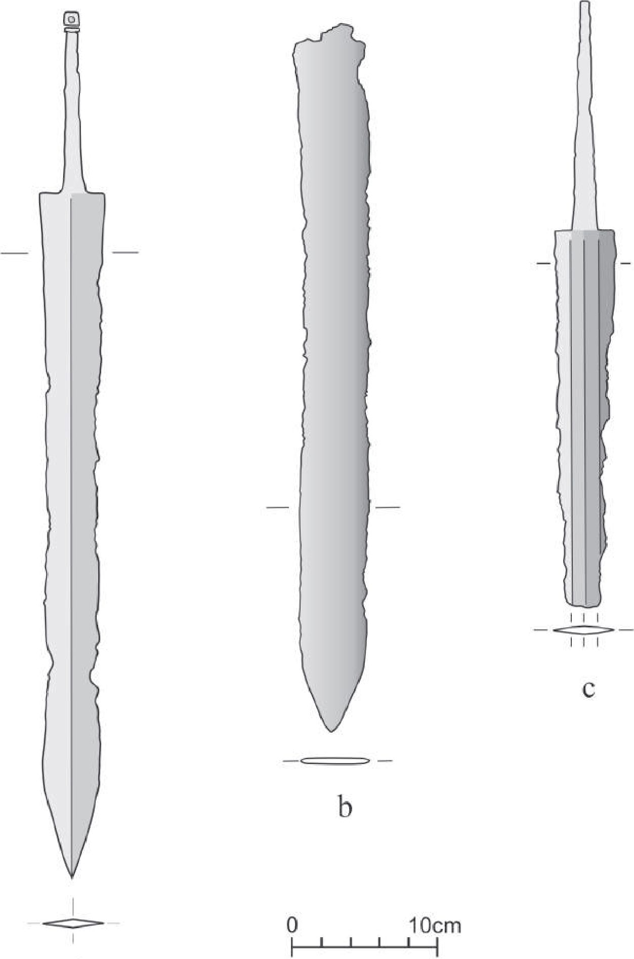
a
Ryc. 1 Czelin, woj. zachodniopomorskie. Miecze obosieczne z cmentarzyska grupy lubuskiej,
stan. 23 (AZP 45-04/5)
a - miecz z ob. 80, b-c - miecze znalezione bez kontekstu
Fig.1 Czelin, West Pomeranian Voivodeship. Two-edged swords from a burial ground of
the Lubusz group, site 23 (AZP 45-04/5)
a - sword from feature 80; b-c - stray finds swords
140
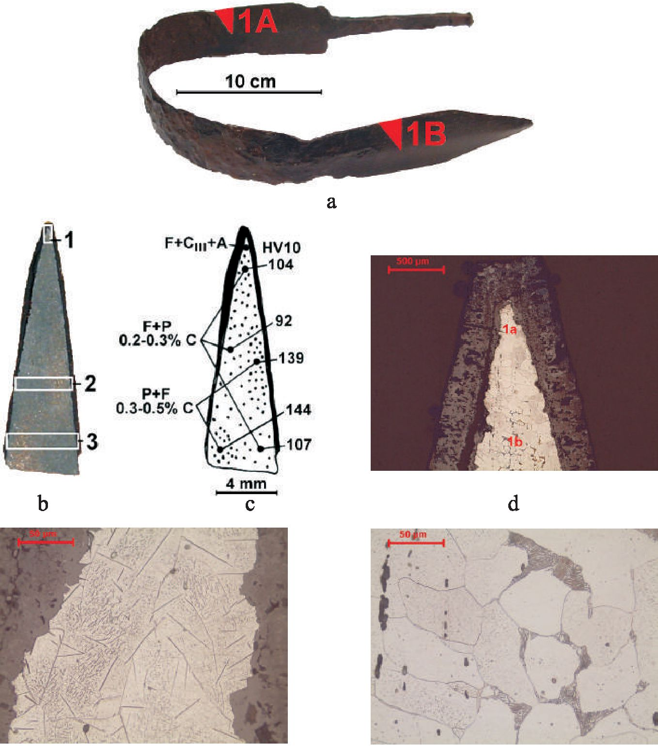

e f
Ryc. 2. Czelin, woj. zachodniopomorskie. Miecz z grobu 80
a - miejsca pobrania próbek; b - makrostruktura próbki 1A z miejscami obserwacji mikroskopo-
wych (1-3); c - schematyczne rozmieszczenie składników strukturalnych i pomiarów twardości
w próbce 1A (F - ferryt, P - perlit, Cin - cementyt trzeciorzędowy, A - azotki, kropki obrazują
obecność węgla); d - odwęglone ostrze miecza z grubą warstwą patyny ogniowej (miejsce 1);
e - obszar 1a - cementyt trzeciorzędowy oraz azotki na tle ferrytu w ostrzu miecza; f - obszar
1b - ferryt, perlit oraz wtrącenia żużla w ostrzu miecza
Fig. 2. Czelin, West Pomeranian Voivodeship. Sword from grave 80
a - place of sampling; b - sample 1A macrostructure with microscopic observations points (1-3);
c - schematic arrangement of structural components and measuring of hardness in sample 1A
(F - ferrite, P - pearlite, CIII - tertiary cementite, A - nitrides, dots depict the presence of car-
bon); d - decarburized sword edge with a thick layer of fire patina (point 1); e - area 1a - tertiary
cementite and nitrides against the background of ferrite on the sword edge; f - area 1b - ferrite,
pearlite and slag inclusions in the sword’s edge
141
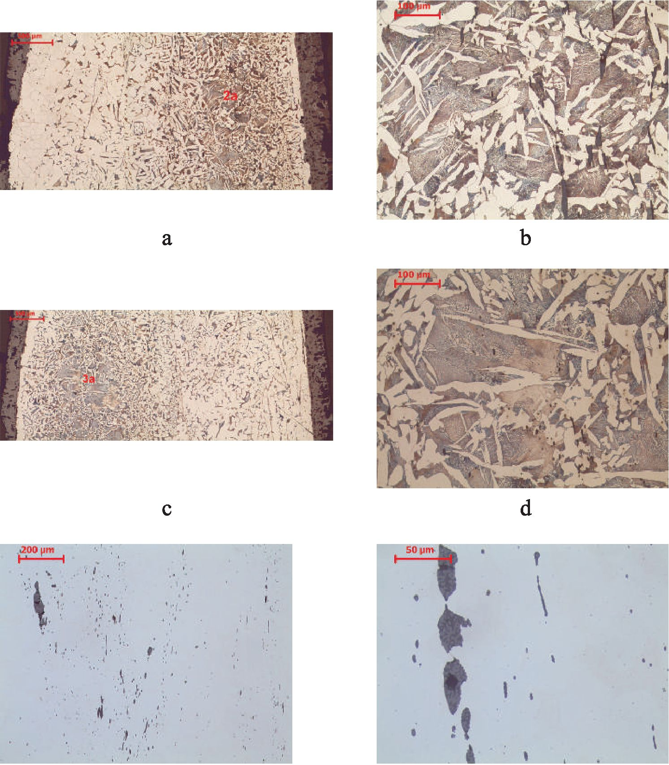

e f
Ryc. 3. Czelin, woj. zachodniopomorskie. Miecz z grobu 80
a - mikrostruktura na przekroju głowni w miejscu 2; b - mikrostruktura perlityczno-ferrytyczna
oraz wtrącenia żużla, obszar 2a w miejscu 2; c - mikrostruktura występująca na przekroju głowni
w miejscu 3; d - mikrostruktura perlityczno-ferrytyczna, obszar 3a w miejscu 3; e, f-jedno- i wie-
lofazowe wtrącenia żużla tworzące miejscami skupiska obserwowane na nietrawionej próbce 1A
Fig. 3. Czelin, West Pomeranian Voivodeship. Sword from grave 80
a - microstructure on the cross-section of the blade in point 2; b - pearlitic-ferritic microstructure
and slag inclusions, area 2a in point 2; c - microstructure occurring on the cross-section of the
blade in point 3; d - pearlitic-ferritic microstructure, area 3a in point 3; e, f - single- and multi-
phase slag inclusions forming campsites in places observed on non-etched sample 1A
142
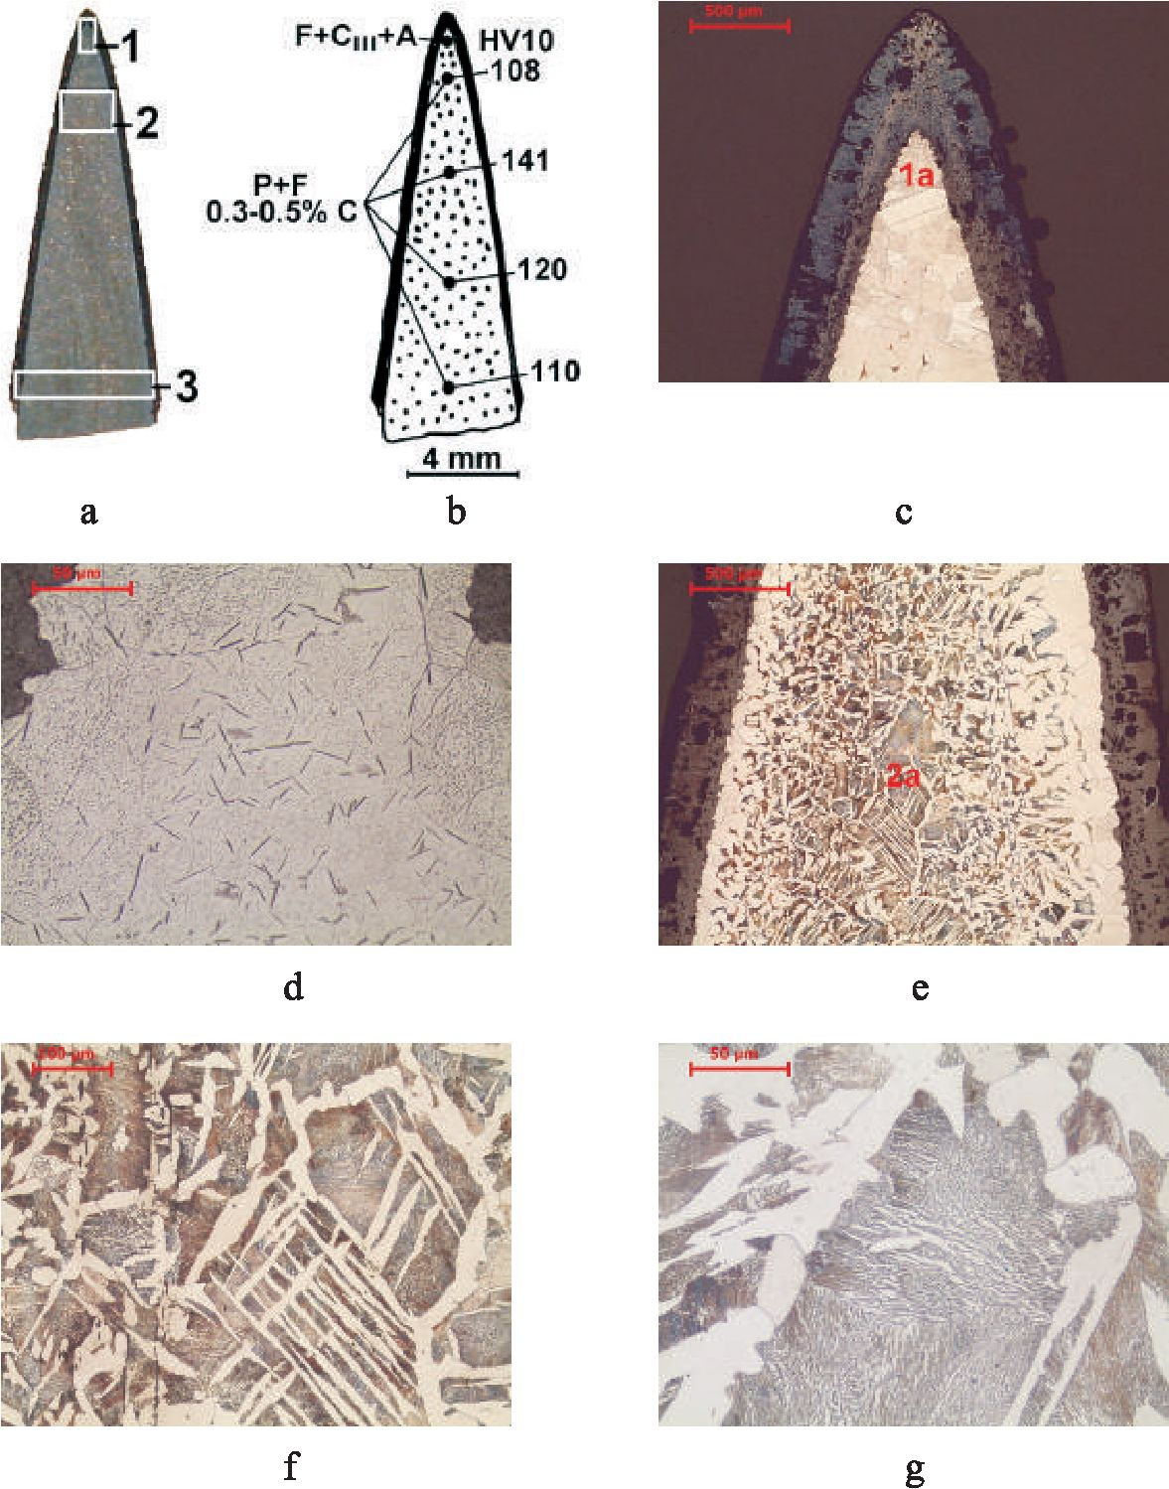
Ryc. 4. Czelin, woj. zachodniopomorskie. Miecz z grobu 80
a - obraz makrostruktury próbki 1B wraz z miejscami obserwacji mikroskopowych (1-3);
b - schematyczne rozmieszczenie składników strukturalnych i pomiarów twardości w próbce
1B (F - ferryt, P - perlit, Cffl - cementyt trzeciorzędowy, A - azotki, kropki obrazują obecność
węgla); c - odwęglone ostrze miecza z grubą warstwą patyny ogniowej, miejsce 1; d - cementyt
trzeciorzędowy oraz azotki na tle ferrytu w ostrzu miecza, obszar 1a w miejscu 1; e - mikrostruk-
tura występująca na przekroju miecza w miejscu 2; f g - mikrostruktura perlityczno-ferrytyczna,
obszar 2a w miejscu 2
Fig. 4. Czelin, West Pomeranian Voivodeship. Sword from grave 80
a - image of sample 1B macrostructure with microscopic observations points (1-3); b - schema-
tic arrangement of structural components and measuring of hardness in sample 1B (F - ferrite,
P - pearlite, Cffl - tertiary cementite, A - nitrides, dots depict the presence of carbon); c - decar-
burized sword edge with a thick layer of fire patina, point 1; d - tertiary cementite and nitrides
against the background of ferrite on the sword edge, area 1a in point 1; e - microstructure oc-
curring on the cross-section of the blade in point 2; f g - pearlitic-ferritic microstructure, area
2a in point 2
143

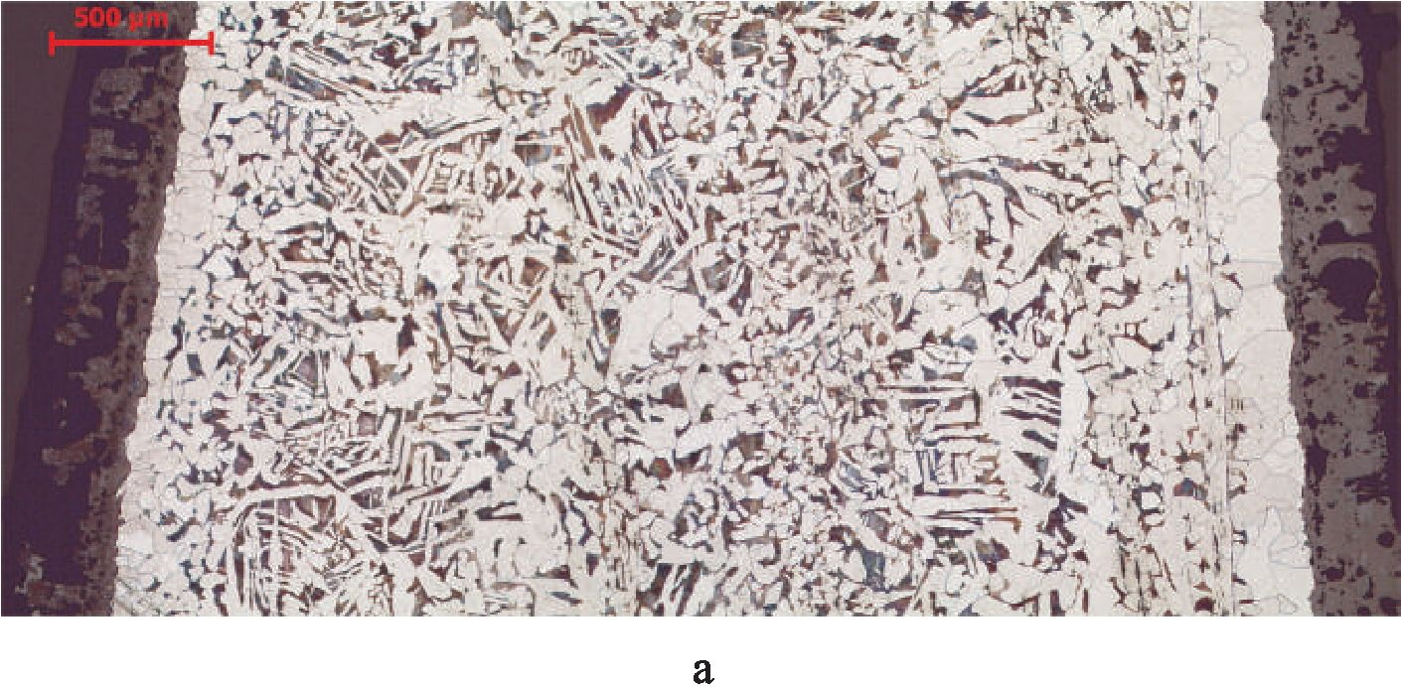

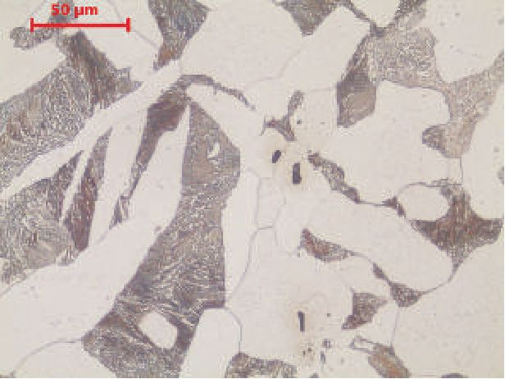
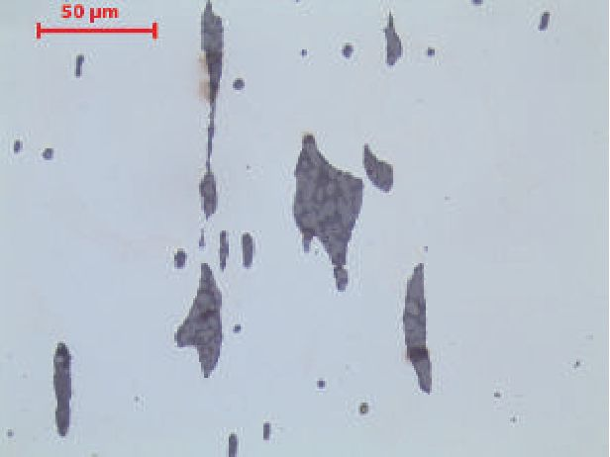
20£ |im | I': | v. v  . > . !  . . "
 | .4 • ‘  * 1 1  * ' • | i.
 | * . | »

c
i

e
Ryc. 5. Czelin, woj. zachodniopomorskie. Miecz z grobu 80
a - mikrostruktura występująca na przekroju miecza w miejscu 3; b - perlit, ferryt oraz wtrące-
nia żużla w miejscu 3; c, d - jedno i wielofazowe wtrącenia żużla tworzące miejscami skupiska
obserwowane na nietrawionej próbce 1B; e - schemat technologii miecza
Fig. 5. Czelin, West Pomeranian Voivodeship. Sword from grave 80
a - microstructure occurring on the cross-section of the blade in point 3; b - pearlite, ferrite and
slag inclusions in point 3; c, d - single- and multi-phase slag inclusions forming campsites in
places observed on non-etched sample 1B; e - sword technology scheme
144
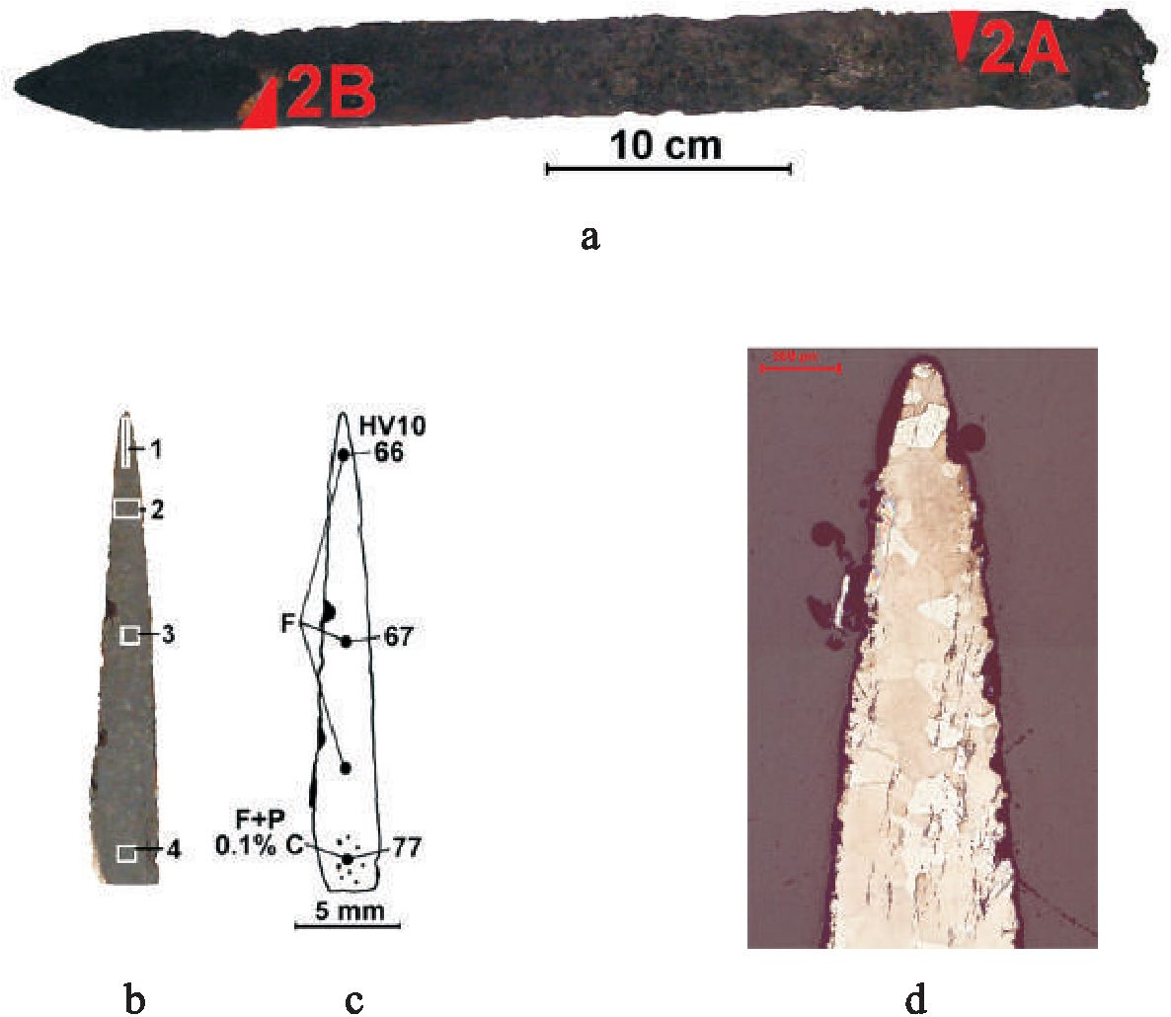
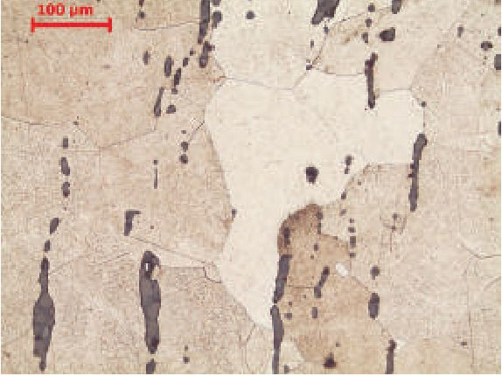
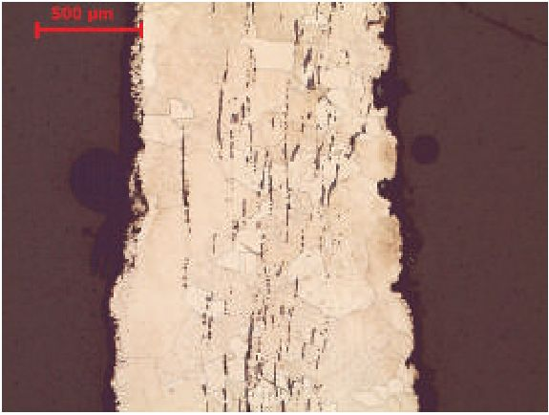

e f
Ryc. 6. Czelin, woj. zachodniopomorskie. Miecz typu Lachmirowice-Apa
a - miejsca pobrania próbek (2A i 2B);b - obraz makrostruktury próbki 2A wraz z miejscami
obserwacji mikroskopowych (1-4); c - schematyczne rozmieszczenie składników strukturalnych
i pomiarów twardości w próbce 2A (F - ferryt, P - perlit, kropki obrazują obecność węgla);
d - skorodowane ostrze miecza, (miejsce 1); e - ferryt oraz wtrącenia żużla w ostrzu miecza
w miejscu 1; f - ferryt oraz skupisko wtrąceń żużla w miejscu 2
Fig. 6. Czelin, West Pomeranian Voivodeship. Lachmirowice-Apa type sword
a - place of sampling (2A and 2B); b - image of sample 2A macrostructure with microscopic
observations points (1-4); c - schematic arrangement of structural components and measuring of
hardness in sample 2A (F - ferrite, P - pearlite, dots depict the presence of carbon); d - corroded
sword blade, (point 1); e - ferrite and slag inclusions on the sword edge in point 1; f- ferrite and
campsite of slag inclusions in point 2
145
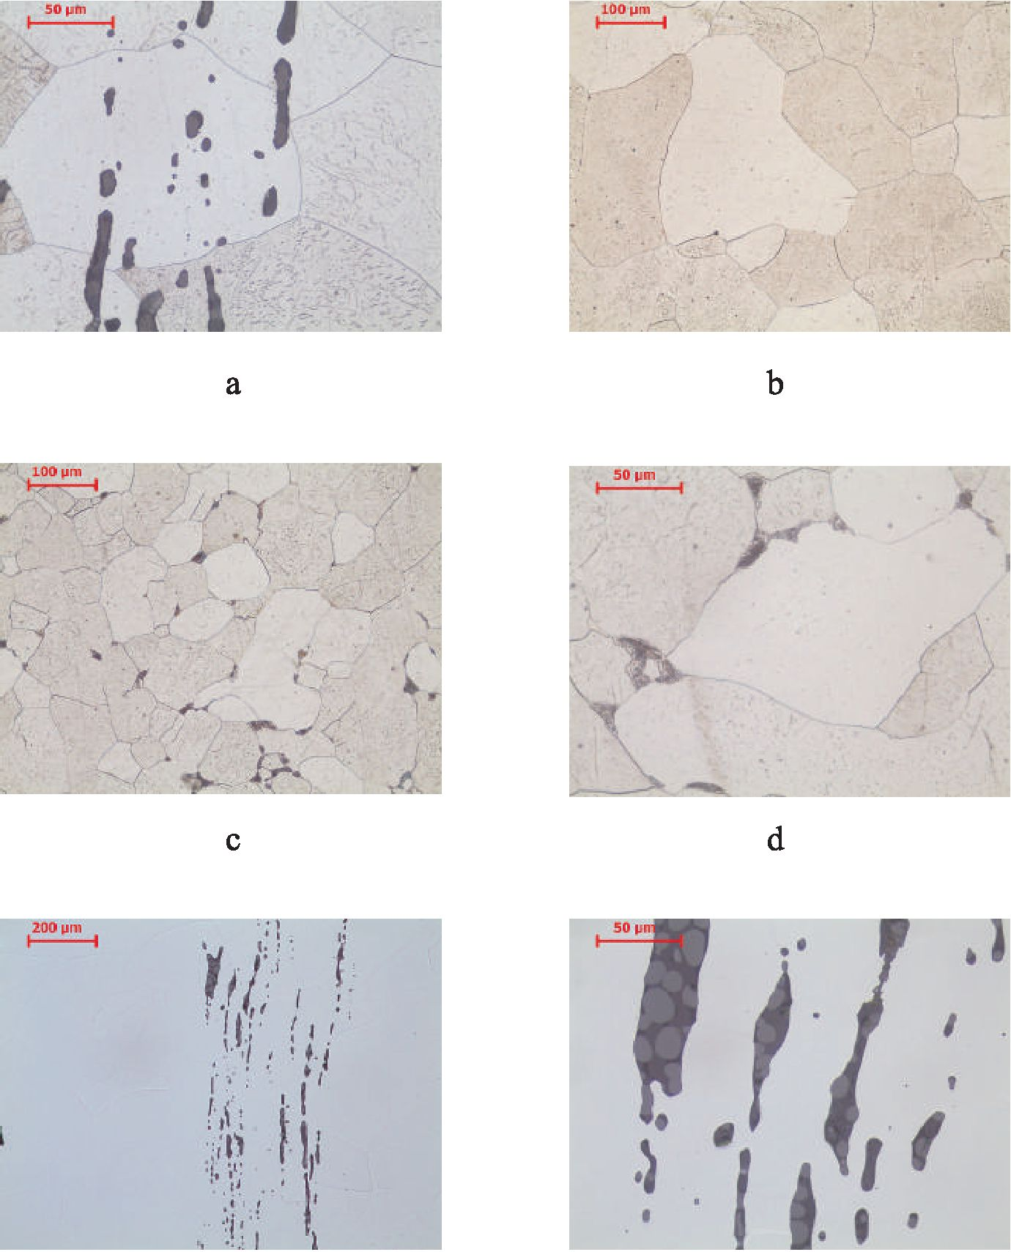
e f
Ryc. 7. Czelin, woj. zachodniopomorskie. Miecz typu Lachmirowice-Apa. Mikrostruktura
w próbce 2A
a - skupisko wtrąceń żużla na tle ferrytu w miejscu 2; b - mikrostruktura ferrytyczna w miejscu 3;
c, d - nieliczne kolonie perlitu na granicach ziaren ferrytu w miejscu 4; e, f-jedno i wielofazowe
wtrącenia żużla tworzące miejscami pasma obserwowane na nietrawionej próbce
Fig. 7. Czelin, West Pomeranian Voivodeship. Lachmirowice-Apa type sword. Microstructure
in sample 2A
a - slag inclusions campsite against the background of ferrite in point 2; b - ferritic microstructure
in point 3; c, d - several pearlite colonies at the ferrite grains borders in point 4; e, f - single- and
multi-phase slag inclusions forming bands in places observed on a non-etched sample
146
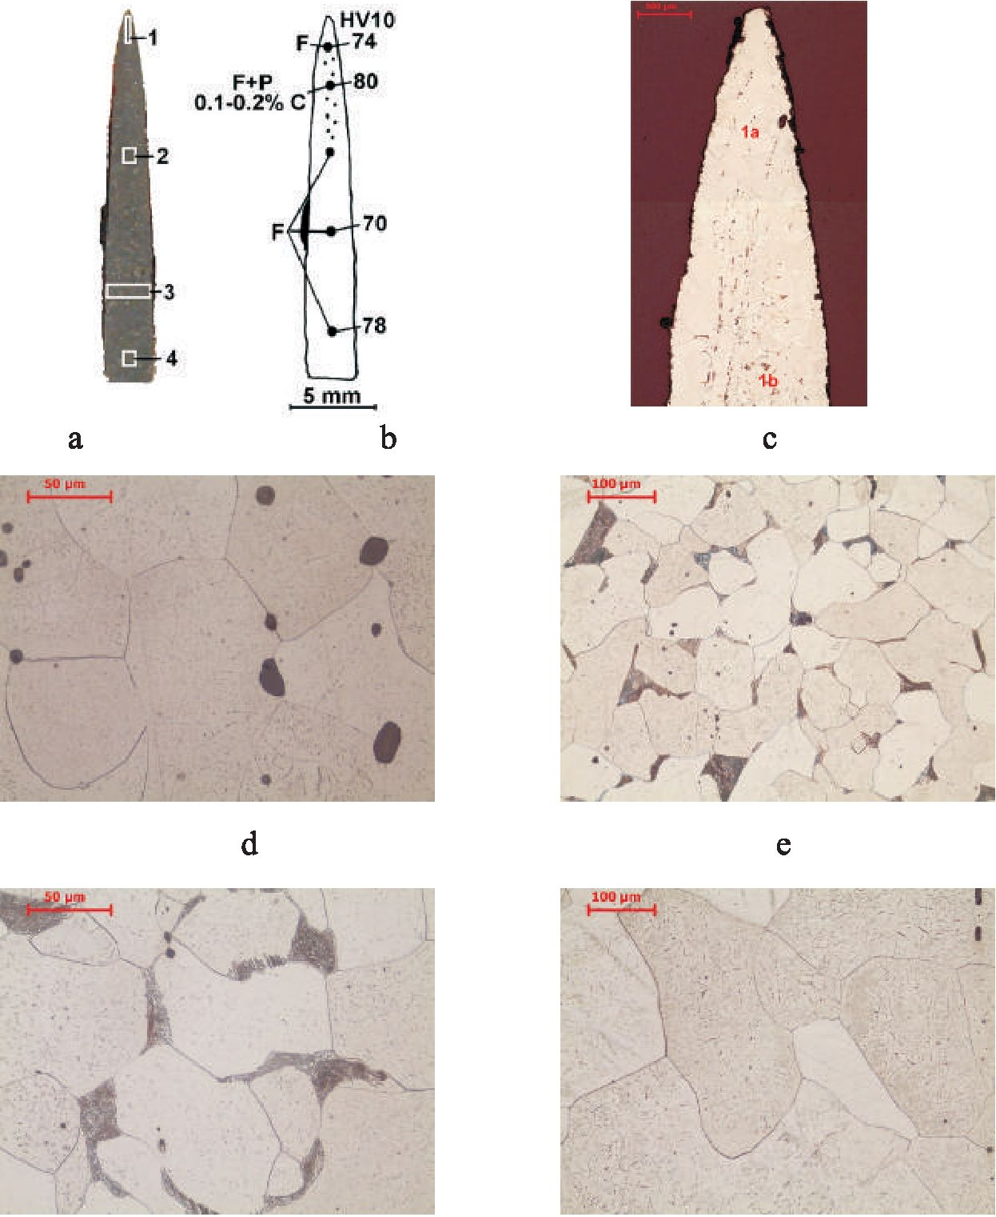

f g
Ryc. 8. Czelin, woj. zachodniopomorskie. Miecz typu Lachmirowice-Apa. Mikrostruktura
występująca w próbce 2B
a - obraz makrostruktury próbki 2B wraz z miejscami obserwacji mikroskopowych (1-4);
b - schematyczne rozmieszczenie składników strukturalnych i pomiarów twardości w próbce 2B
(F - ferryt, P - perlit, kropki obrazują obecność węgla); c - skorodowane ostrze miecza, miejsce
1; d - ferryt oraz wtrącenia żużla w ostrzu miecza, obszar 1a w miejscu 1; e, f - ferryt, perlit oraz
wtrącenia żużla w ostrzu miecza, obszar 1b w miejscu 1; g - gruboziarnisty ferryt w miejscu 2
Fig. 8. Czelin, West Pomeranian Voivodeship. Lachmirowice-Apa type sword. Microstructure
in sample 2B
a - image of sample 2B macrostructure with microscopic observations points (1-4); b - schema-
tic arrangement of structural components and measuring of hardness in sample 2B (F - ferrite,
P - pearlite, dots depict the presence of carbon); c - corroded sword blade, point 1; d - ferrite
and slag inclusions on the sword edge, area 1a in point 1; e, f- ferrite, pearlite and slag inclusions
on the sword edge, area 1b in point 1; g - coarse ferrite in point 2
147

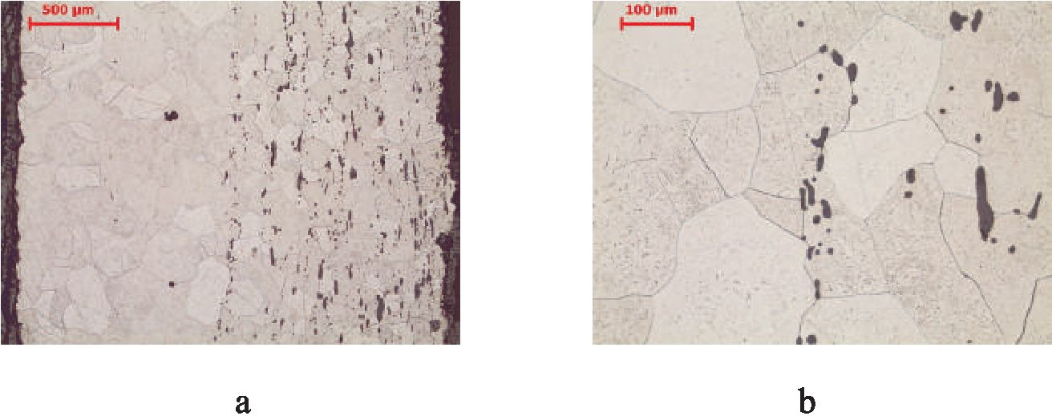
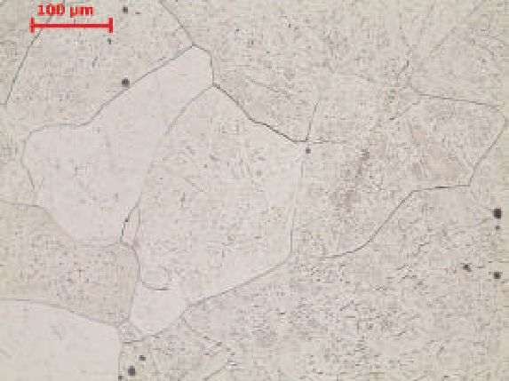
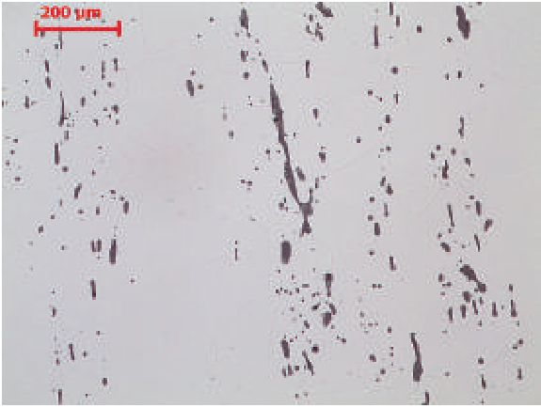
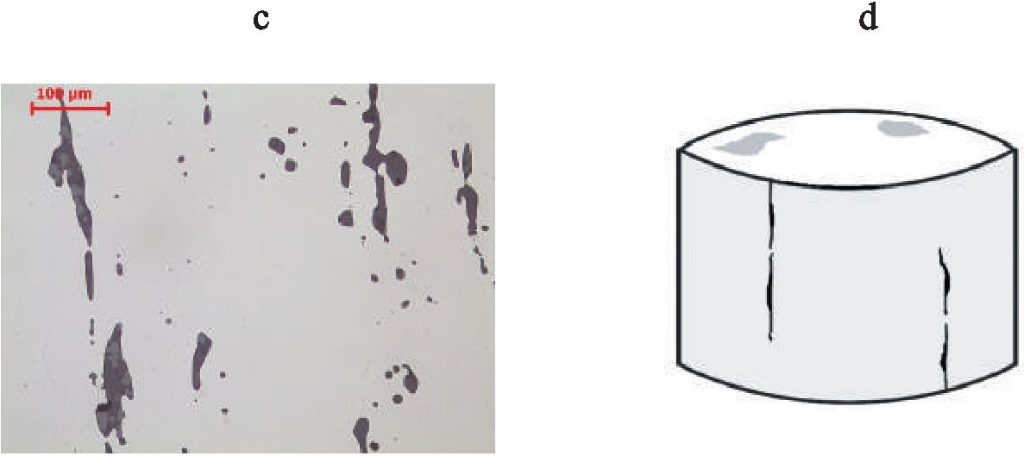

e f
Ryc. 9. Czelin, woj. zachodniopomorskie. Miecz typu Lachmirowice-Apa. Mikrostruktury
próbki 2B
a - mikrostruktura występująca na przekroju miecza w miejscu 3; b - ferryt oraz wtrącenia żużla
w miejscu 3; c - mikrostruktura ferrytyczna w miejscu 4; d, e - jedno i wielofazowe wtrącenia
żużla tworzące miejscami skupiska obserwowane na nietrawionej próbce 2B; f - schemat tech-
nologii miecza
Fig. 9. Czelin, West Pomeranian Voivodeship. Lachmirowice-Apa type sword. Microstructures
in sample 2B
a - microstructure occurring on the cross-section of the blade in point 3; b - ferrite and slag
inclusions in point 3; c - ferritic microstructure in point 4; d, e - single- and multi-phase slag
inclusions forming campsites in places observed on non-etched sample 2B; f- sword technology
scheme
148
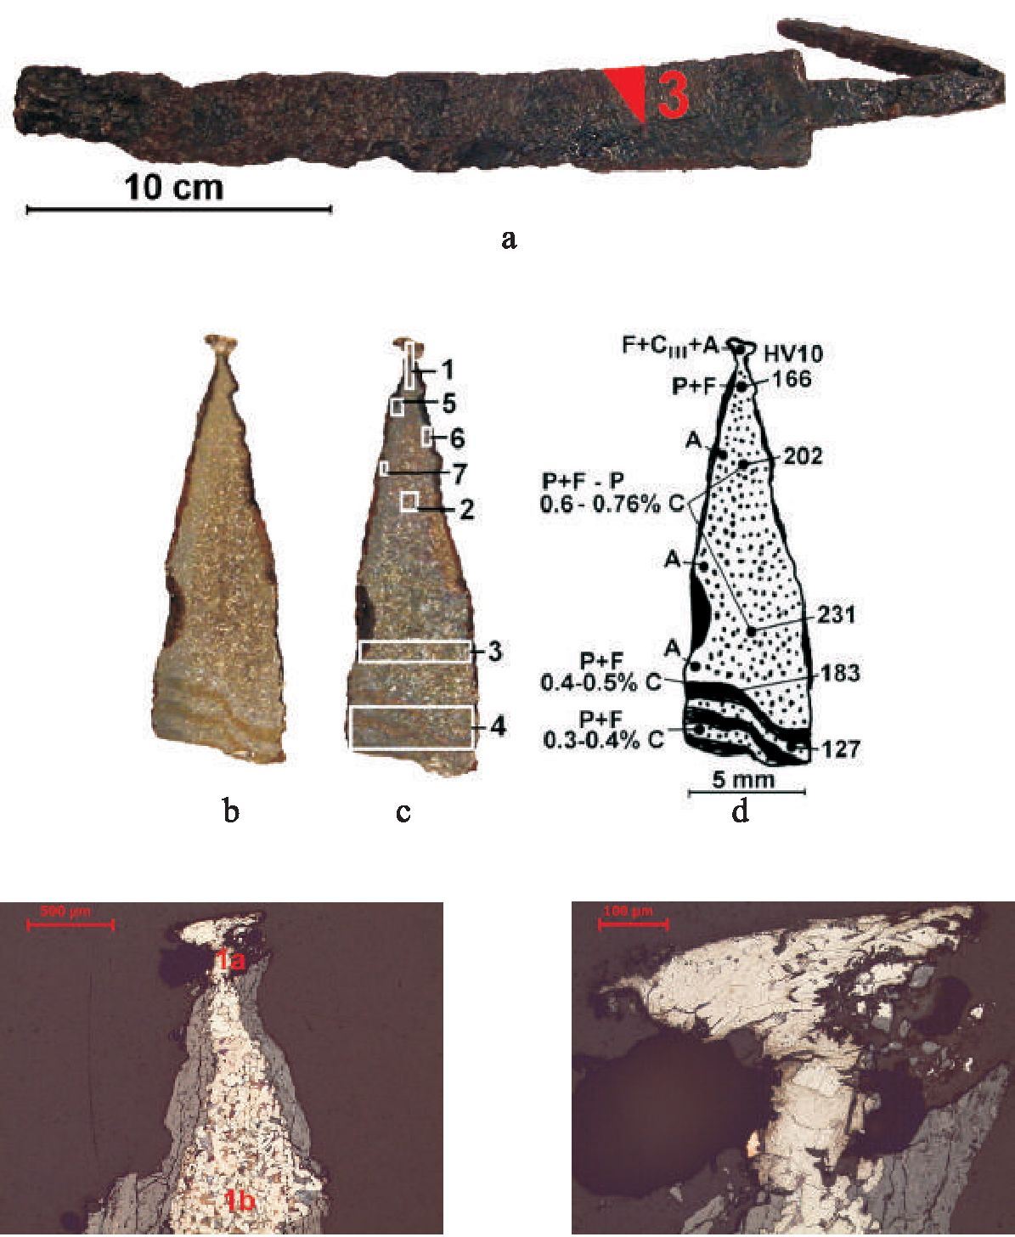
e f
Ryc. 10. Czelin, woj. zachodniopomorskie. Miecz typu Vimose-Illerup
a - miejsce pobrania próbki (3); b - obraz makrostruktury próbki trawionej odczynnikiem
Oberhoffera; c - obraz makrostruktury próbki trawionej nitalem wraz z miejscami obserwacji
mikroskopowych (1-4); d - schematyczne rozmieszczenie składników strukturalnych i pomia-
rów twardości (F - ferryt, P - perlit, Cin - cementyt trzeciorzędowy, A - azotki, kropki obrazują
obecność węgla); e - skorodowane i odwęglone ostrze miecza, miejsce 1; f- uszkodzona krawędź
tnąca miecza, na tle ferrytu widoczne wydzielenia azotków i cementytu trzeciorzędowego, obszar
1a w miejscu 1
Fig. 10. Czelin, West Pomeranian Voivodeship. Vimose-Illerup type sword
a - place of sampling (3); b - image of macrostructure of sample etched by Oberhoffer’s reagent;
c - image of macrostructure of sample etched by nital with microscopic observations points (1-4);
d - schematic arrangement of structural components and measuring of hardness (F - ferrite,
P - pearlite, Cm - tertiary cementite, A - nitrides, dots depict the presence of carbon) ; e - corroded
and decarburized sword edge, point 1; f- damaged sword edge, against the background of ferrite
perceptible emission of nitrides and tertiary cementite, area 1a in point 1
149
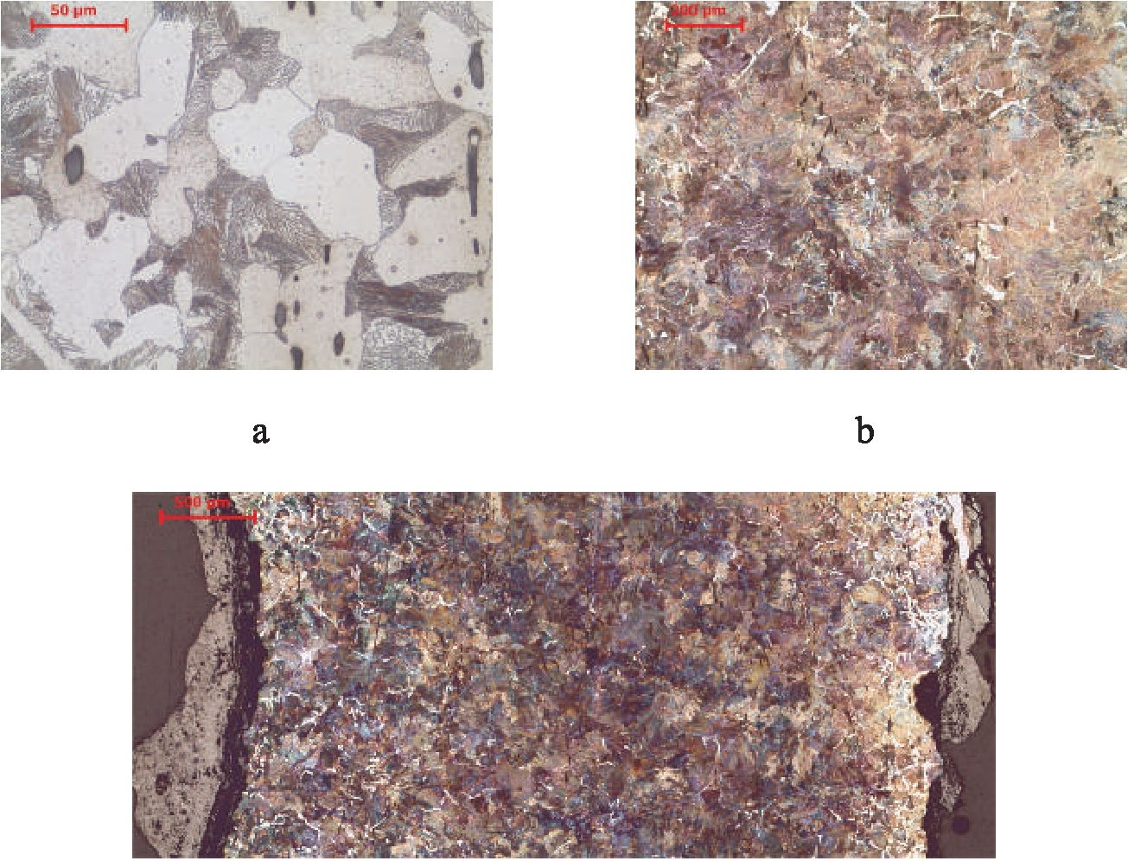
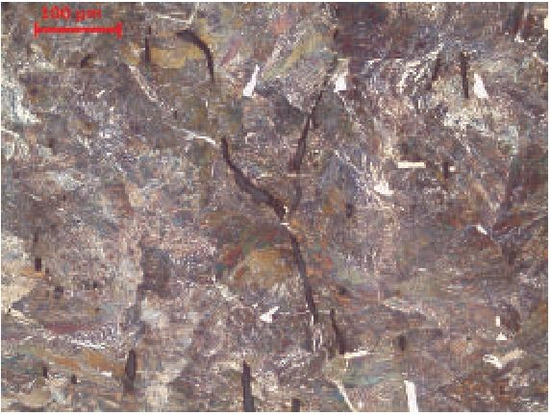
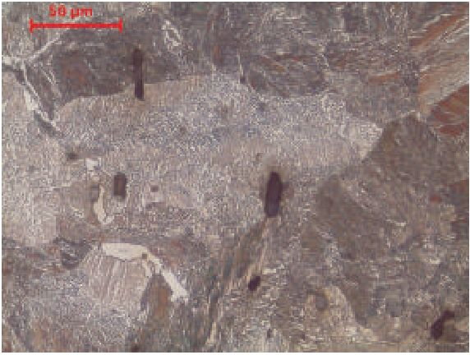

c

d e
Ryc. 11. Czelin, woj. zachodniopomorskie. Miecz typu Vimose-Illerup. Mikrostruktura wystę-
pująca w próbce 3
a - perlit, ferryt oraz wtrącenia żużla w ostrzu miecza, obszar 1b w miejscu 1; b - perlit, resztki
siatki ferrytu oraz wtrącenia żużla w miejscu 2; c - mikrostruktura widoczna na przekroju miecza,
w pobliżu pasm dziweru, w miejscu 3; d, e - perlit, resztki siatki ferrytu oraz wtrącenia żużla
w miejscu 3
Fig. 11. Czelin, West Pomeranian Voivodeship. Vimose-Illerup type sword. Microstructure in
sample 3
a - pearlite, ferrite and slag inclusions in the sword edge, area 1b in point 1; b - pearlite, remnants
of ferrite net and slag inclusions in point 2; c - microstructure visible on sword cross-section
next to bands of pattern welding in point 3; d, e - pearlite, remnants of ferrite net and slag inc-
lusions in point 3
150
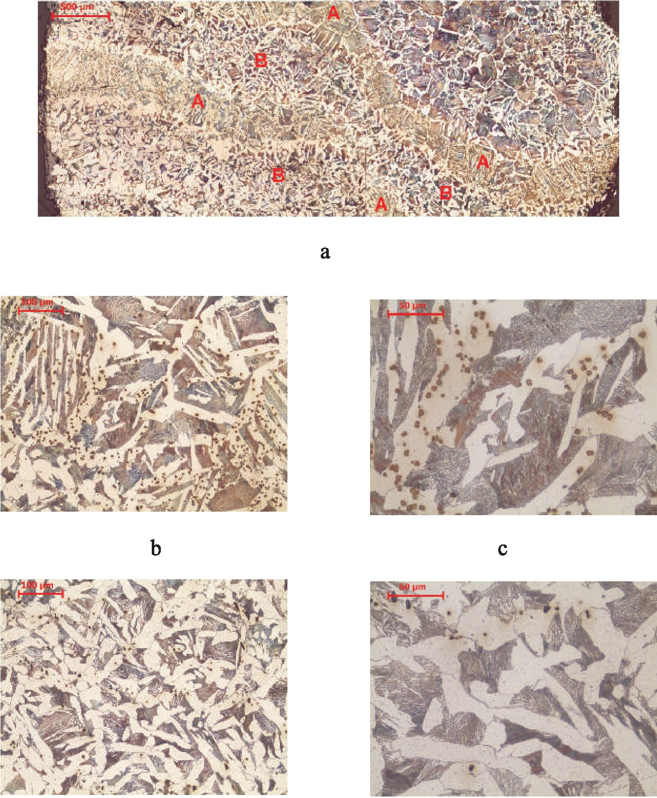

d e
Ryc. 12. Czelin, woj. zachodniopomorskie. Miecz typu Vimose-Illerup.Mikrostruktura wystę-
pująca w próbce 3
a - zmiany mikrostruktury w obszarze dziweru w miejscu 4, (A - warstewki stalowe wzbogacone
w fosfor, B - warstewki stalowe bez fosforu); b, c - mikrostruktura warstewki z fosforem (A),
perlit oraz ferryt z jamkami trawienia; d, e - mikrostruktura warstewki bez fosforu (B), perlit,
ferryt oraz wtrącenia żużla
Fig. 12. Czelin, West Pomeranian Voivodeship. Vimose-Illerup type sword. Microstructure in
sample 3
a - changes in microstructure in pattern welding area in point 4 (A - phosphorus enriched steel
layers, B - steel layers without phosphorus); b, c - microstructure of layer with phosphorus (A),
pearlite and ferrite with etching holes; d, e - microstructure of layer without phosphorus (B),
pearlite, ferrite and slag inclusions
151
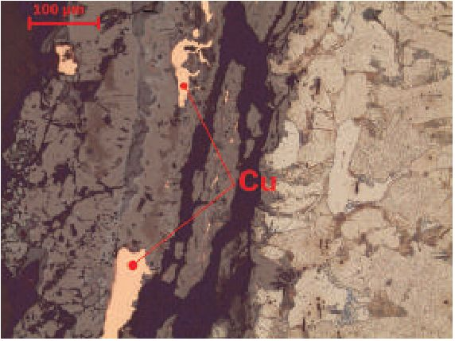
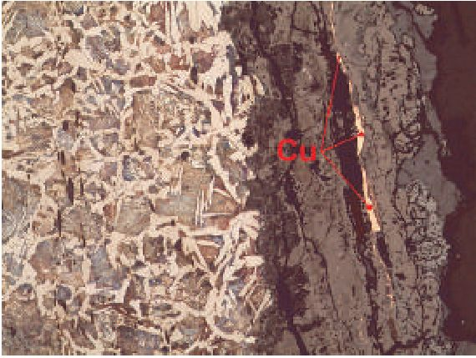
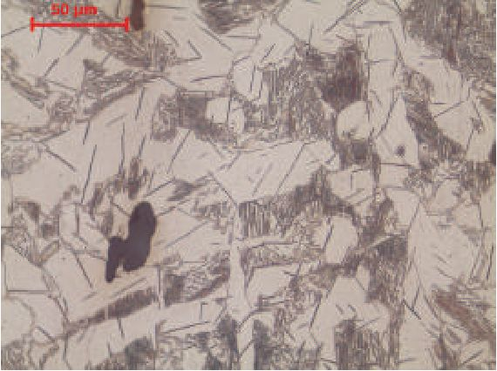
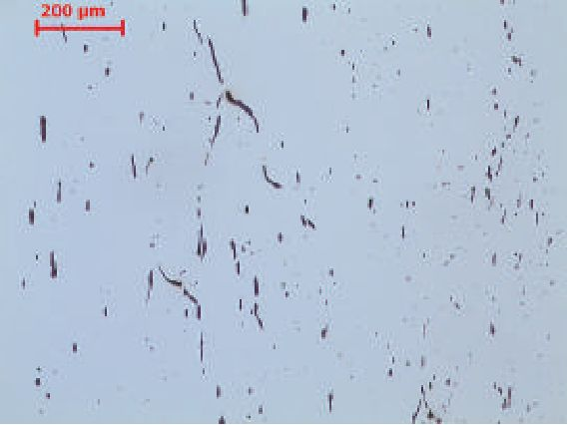
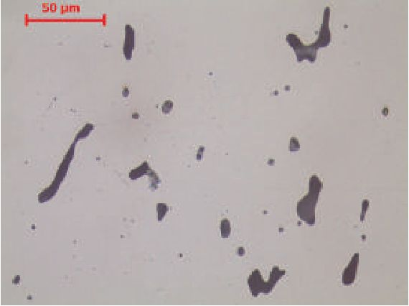
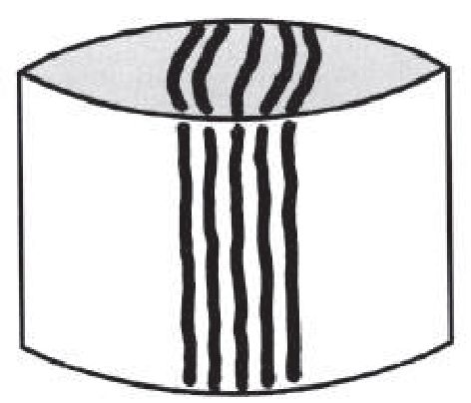
Ryc. 13. Czelin, woj. zachodniopomorskie. Miecz typu Vimose-Illerup. Mikrostruktura wystę-
pująca w próbce 3
a - warstewki miedzi w warstwie zgorzeliny (patyny) miejsce 5; b - warstewki miedzi w warstwie
zgorzeliny (patyny) miejsce 6; c - wydzielania azotków przy powierzchni płazu w miejscu 7;
d, e - jedno i wielofazowe wtrącenia żużla tworzące miejscami skupiska obserwowane na nietra-
wionej próbce 3; f - schemat technologii miecza
Fig. 13. Czelin, West Pomeranian Voivodeship. Vimose-Illerup type sword. Microstructure in
sample 3
a - copper layers within the patina layer, point 5; b - copper layers within the patina layer, point
6; c - nitrides emission at the surface of the blade’s face in point 7; d, e - single- and multi-
phase slag inclusions forming campsites in places observed on non-etched sample 3; f - sword
technology scheme
152

Literatura
Beijak J.
2006
Biborski
1978
1994
1996
2004
2012
Biborski
2006a
2006b
Biborski
1982
1986
2007
, Kolnik T.
Germanske hroby z Caky a Gbeliec. Prispovok k osidleniu juhozâpadného Slo-
venska v dobe rimskiej, „Slovenska Archeologia” 54/1, 57-94.

M.
Miecze z okresu wpływów rzymskich na obszarze kultury przeworskiej, „Materiały
Archeologiczne” 18, 53-165.
Römische Schwerter mit Verzierung in Form von Figürlichen Darstellungen und
symbolischen Zeichen, [w:] Beiträge zu römischer und barbarischer Bewaffnung
in den ersten vier nachchristlichen Jahrhunderten, Marburger Kolloquium 1994,
red. C. von Carnap-Bornheim, Lublin-Marburg, 109-135.
Römische Schwerter im Gebiet des europäischen Barbaricum, [w:] Military Equip-
ment in Context. Proceedings of the Ninth International Roman Military Equip-
ment Conference, red. C. van Driel-Murray, Oxford, „Journal of Roman
Military Equipment Studies” 5, 169-197.
Schwert. Römische Kaiserzet, Reallexikon der Germanischen Altertumskun-
de, t. 27, Berlin-New York, 549-562.
Nowe odkrycia rzymskich mieczy zdobionych inkrustowanymi przedstawieniami
figuralnym i znakami symbolicznymi, [w:] Peregrinationes Archaeologicae in Asia
et Europa. Joanni Chochorowski Dedicatae, red. W. Bajer, Kraków, 359-370.

M.,Ilkjær J.
o
Illerup Adal. Die Schwerter, t. 11, Textband, Jutland Arch Society, t. 5,
o
Arhus.
o
Illerup Adal. Die Schwerter, t. 12, Katalog, Tafeln und Fundlisten, Jutland Arch
o
Society, t. 5, Arhus.

M., Kaczanowski P., Kędzierski Z., Stępiński J.
Miecze obosieczne z cmentarzysk kultury przeworskiej w Chmielowie Piaskowym,
woj. Kielce i Gaci, woj. Przemyśl w świetle analizy archeologicznej i badań meta-
loznawczych, „Sprawozdania Archeologiczne” 33, 99-133.
Ergebnisse der metallographischen Untersuchungen von römischen Schwertern aus
dem Vindonissa-Museum Brugg und dem Römermuseum Augst, „Gesellschaft
pro Vindonissa”, Jahresbericht 1985, 45-80.
Metallographische Untersuchungen der zwei- und einschneidigen Schwerter vom
Gräberfeld der Przeworsk-Kultur in Oblin, [w:] K. Czarnecka, Oblin. Ein
Gräberfeld der Przeworsk-Kultur in Südmasowien, Monumenta Archaeologica
Barbarica, t. 13, Warszawa, 131-146.
153
Czarnecka K.
2007 Oblin. Ein Gräberfeld der Przeworsk-Kultur in Südmasowien, Monumenta
Archaeologica Barbarica, t. 13, Warszawa.
Dąbrowska T.
1997 Kamieńczyk. Ein Gräberfeld der Przeworsk-Kultur in Ostmasowien, Monu-
menta Archaeologica Barbarica, t. 3, Krakow.

dąbrowski K., Kolendo J.
1967 Z badań nad mieczami rzymskimi w Europie środkowej i północnej, „Archeologia
Polski” 12/2, 383-426.
1972 Les épées romaines découvertes en Europe centrale et septentrionale, „Archaeologia
Polona” 13, 59-109.

Horbacz T.J., Olędzki M.
- Inkrustowany miecz rzymski z cmentarzyska kultury przeworskiej w Piaskach koło
Bełchatowa na tle podobnych znalezisk z terenu Europy, „Archeologia Polski”
30/1, 71-111.
1992 Inkrustowane miecze rzymskie z Barbaricum i obszarów przylimesowych Impe-
rium Romanum. Wybrane zagadnienia, „Acta Universitatis Lodziensis, Folia
Archaeologica” 17, 91-126.

Kaczanowski P.
1992 Importy broni rzymskiej na obszarze europejskiego Barbaricum, Kraków.

Kędzierski Z., Stępiński J.
1989 Classification of the Manufacturing Technology ofDouble-edged Swords of the 1st to
4th Centuries AD from Europe, [w:] Archaeometallurgy of Iron, red. R. Pleiner,
Praga, 387-391.

Kolnik T.
1980 Römerzeitliche Gräberfelder in der Slowakei, Bratysława.

Madyda-Legutko R.
- Die Gürtelschnallen der römischen Kaiserzeit und der frühen Völker-wanderungs-
zeit im mitteleuropäischen Barbaricum, „BAR International Series” 360.

Peskar I.
1978 Starsi doba rimska na Moravé, „Zprâvy Ceské archeologické spolecnosti” 20,
55-83.
154
Piaskowski J.
1965 Niektóre dziwerowane miecze na ziemiach Polski, „Z otchłani wieków” 31/1,
36-39.

Rosenquist A.M.
- Sverd med klinger ornert med figurer i kopperlegering fra eldre jernalder i Univer-
sitetets Oldsaksamling, „Arbok” 1967-1968, 143-200.

Szarek-Waszkowska E.
- Cmentarzysko kultury przeworskiej w miejscowości Opoka, pow. Puławy, „Studia
i Materiały Lubelskie” 5, 79-186.

Tejral J.
1971 Prispëvek k datovâni moravskych hrobovych nâlezü ze sklonku strsi a z pocâtku
mladsidoby nmské, „Slovenska Archeologia” 19/1, 27-88.

ulbert G.
1969 Gladii aus Pompeji. Vorarbeiten zu einem Corpus römischer Gladii, „Germania”
47, 97-128.

Zielonka B.
1953 Cmentarzysko z okresu cesarstwa rzymskiego w Lachmirowicach w pow. inowro-
cławskim, „Przegląd Archeologiczny” 9, 353-386.
155
Metallurgy study on swords from the Roman period burial ground in Czelin,
West Pomeranian Voivodeship
Summary
The goal of the metallurgy study on two-edged swords from a cremation burial
ground in Czelin was to determine the characteristics of the raw materials and to
reconstruct the technology of their production. The analysed specimens represent
different morphological types. The sword from grave 80 belongs to the Pompeii
type, hence it is a form relatively rarely found outside of the Roman state. Specimens
of this type were used by the inhabitants of the Barbaricum in the younger part of the
early Roman period. This finding confirms the dating of grave 80, to the developed
stage of the B2 phase. Based on the analyses of the two samples, it was found that
the sword was forged from one piece of semi-hard steel, quite evenly carburized
(from 0,3 to 0,5% C) containing numerous inclusions of slag. It was subjected to
a high temperature on the funeral pyre, as evidenced by a layer of fire patina and
nitrides visible on part of the blade. According to the classification scheme of the
technology of swords used in Europe in the 1st-5th century AD, the specimen from
grave 80 represents type A.II.
The next sword, only partially preserved, probably represents the Lachmirowice-
Apa type. It is a stray find, hence it can be dated only based on the chronology
of other swords of this type, indicating that such specimens were used in phases
B2b-C1. This sword was made from one piece of not very high quality material,
where ferritic structures dominate, i.e. pure iron, and strongly carburized structures
- ferritic-pearlitic structure i.e. steel can be observed only locally. This specimen is
also characterized by numerous inclusions of slag and low hardness from 66 to 80
HV 10. According to the aforementioned classification of the technology of swords,
this artefact has features of type A.I, and to some extent of type A.II.
The third of the swords, which is also a stray find, despite the lack of its blade
part, should be included to a type only occasionally found in Central European areas
of the Barbaricum, namely to the Vimose-Illerup type, which is much more frequent
amongst North European finds. Specimens of this type are characteristic to the C1b
phase, in phases C1a and C2 they were used only sporadically. The metallurgy study
revealed that the sword is made from several pieces of diverse material. According to
the aforementioned classification of the technology of swords, this artefact represents
type B.II.2.1, i.e. it belongs to ‘pattern-welded’ swords. On both surfaces of the
upper part of the blade, there are traces of copper. They come probably from an inlay,
which melted during the cremation. Copper inlays are relatively often found on
blades of Vimose-Illerup type swords. The swords in question are Roman products.
dr hab. Marcin Biborski
Uniwersytet Jagielloński
Instytut Archeologii
biborski@interia.pl
156

prof. dr hab. Piotr Kaczanowski
Uniwersytet Jagielloński
Instytut Archeologii
dr hab. inż. Janusz Stępiński
Akademia Górniczo-Hutnicza
Katedra Metaloznawstwa i Metalurgii Proszków
stepinsk@agh.edu.pl
157

